在弱磁仿真中出现了代数环问题,搜索一下,加了延迟解决了问题

一、代数环的问题

在数字计算中，输入信号决定输出信号，同时输出信号也决定输入信号，由于数字计算的时序性，导致没有输出信号无法计算输入信号，没有输入信号又反过来无法计算输出信号，形成一个死锁（deadlock）或死循环，这就是代数环。如下图1所示，就是一个简单的代数环的例子。

[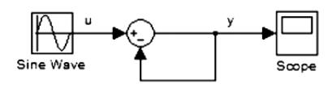](http://photo.blog.sina.com.cn/showpic.html#blogid=62fb881901011633&url=http://s14.sinaimg.cn/orignal/62fb8819hc48dcef6d68d)

图1、一个简单的代数环的例子

二、代数环产生的条件

简单地说，代数环其实就是一个输入信号包含输出信号，同时输出信号也包含输入信号的特殊反馈回路。在simulink中，这是由于直通模块（无延时的模块）的原因造成的，simulink中大部分的模块都是直通模块，因此很容易形成代数环。在整个回路中，只包含直通模块就会形成代数环，反馈回路有延时模块就会消除代数环。

三、代数环的解决措施

1、用工具栏中的“simulink”中的“diagnostics”对代数环进行消除

将simulink中diagnostics的对代数环的处理信息进行选择，将对代数环的处理信息选择为“none”，即忽略代数环的信息。

2、在反馈回路中添加延时模块进行消除

由于代数环的产生是由于整个模型中所有模块均为直通模块，因此只需在反馈回路中添加延时模块即可消除代数环。延时模块有delay模块、memory模块，如图2所示，用memory来消除代数环。

[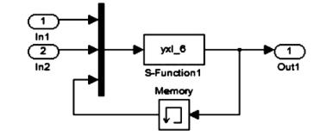](http://photo.blog.sina.com.cn/showpic.html#blogid=62fb881901011633&url=http://s1.sinaimg.cn/orignal/62fb8819h7a0e2e814a60)  
图2、用memory模块来消除代数环的例子

3、用变换法消除代数环

对于简单的代数环问题，可以通过人为地采用数字变换法来求解消除代数环，但这只针对简单的代数环有限，对于复杂的代数环基本不可能实现。

4、在反馈回路中添加入高频传递环节

在反馈回路中添加入高频传递函数，打断反馈回路中的直通模块，消除输入信号与输出信号的关联关系。如图3所示。

[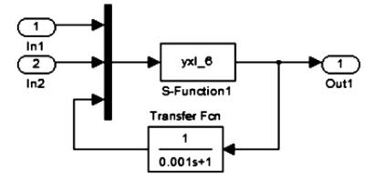](http://photo.blog.sina.com.cn/showpic.html#blogid=62fb881901011633&url=http://s13.sinaimg.cn/orignal/62fb8819hc48dd30db5cc)